alan chavez

HP | [Dirección de la compañía]

[Título del documento]

[Subtítulo del documento]

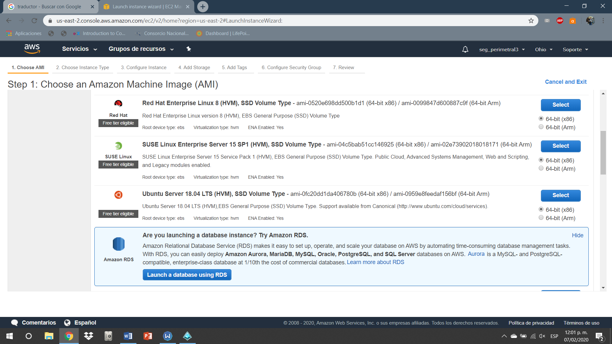

Debemos seleccionar la máquina virtual con la que vamos a trabajar, en nuestro caso seleccionamos Amazon Linux 2

Seleccionamos la opción que requerimos

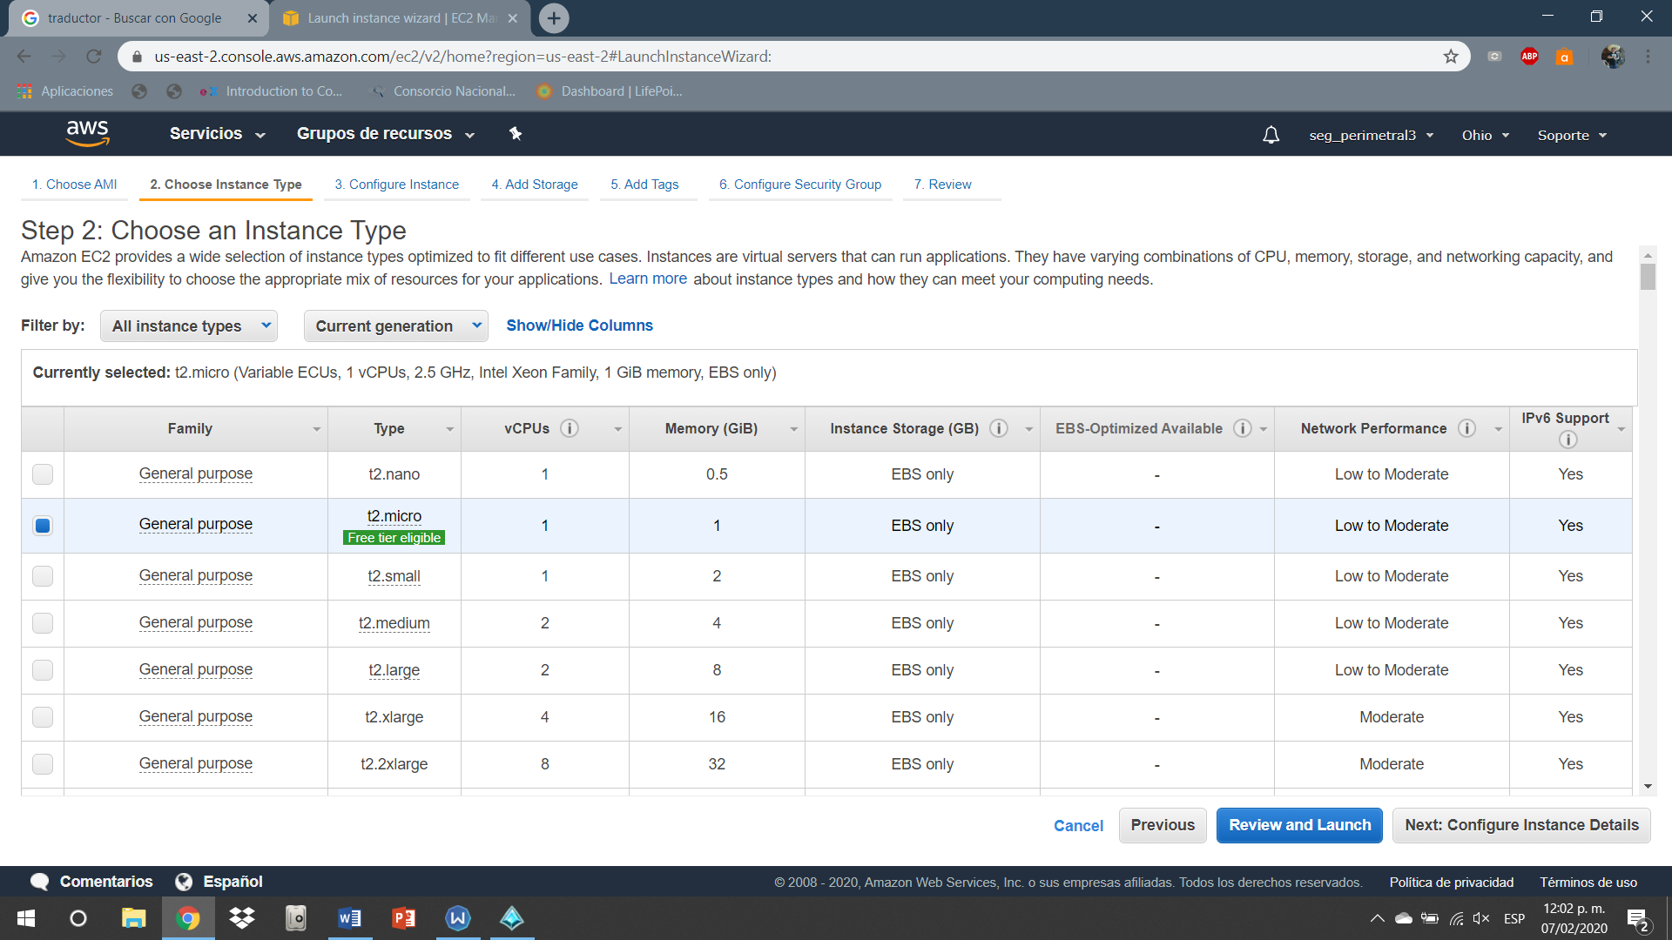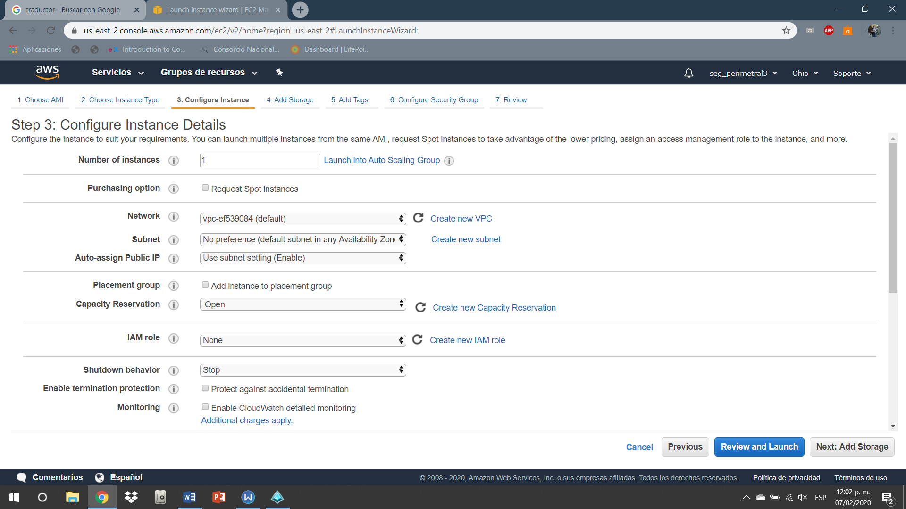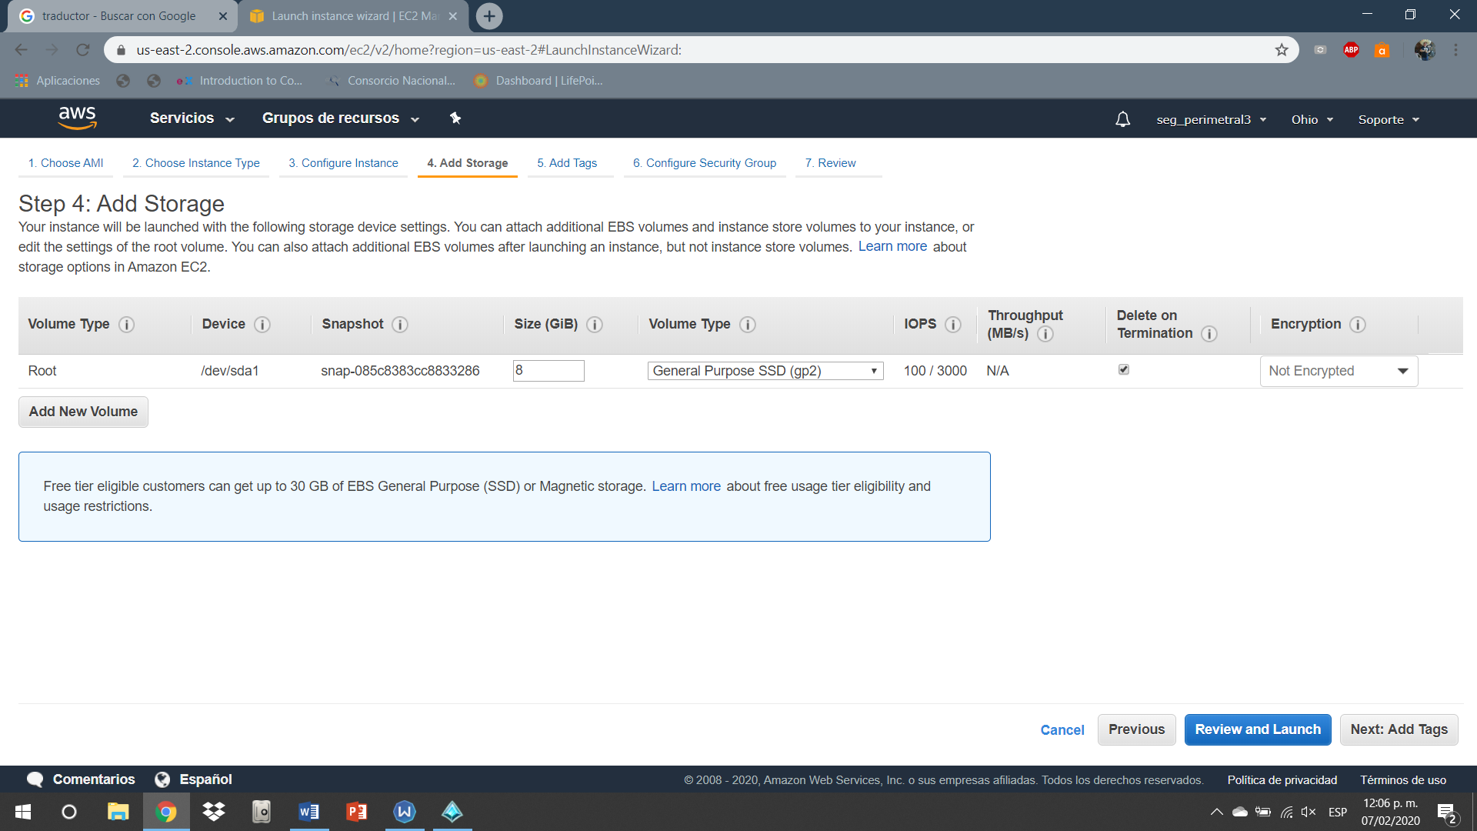

Agregamos el almacenamiento que tendrá nuestra maquina virtual

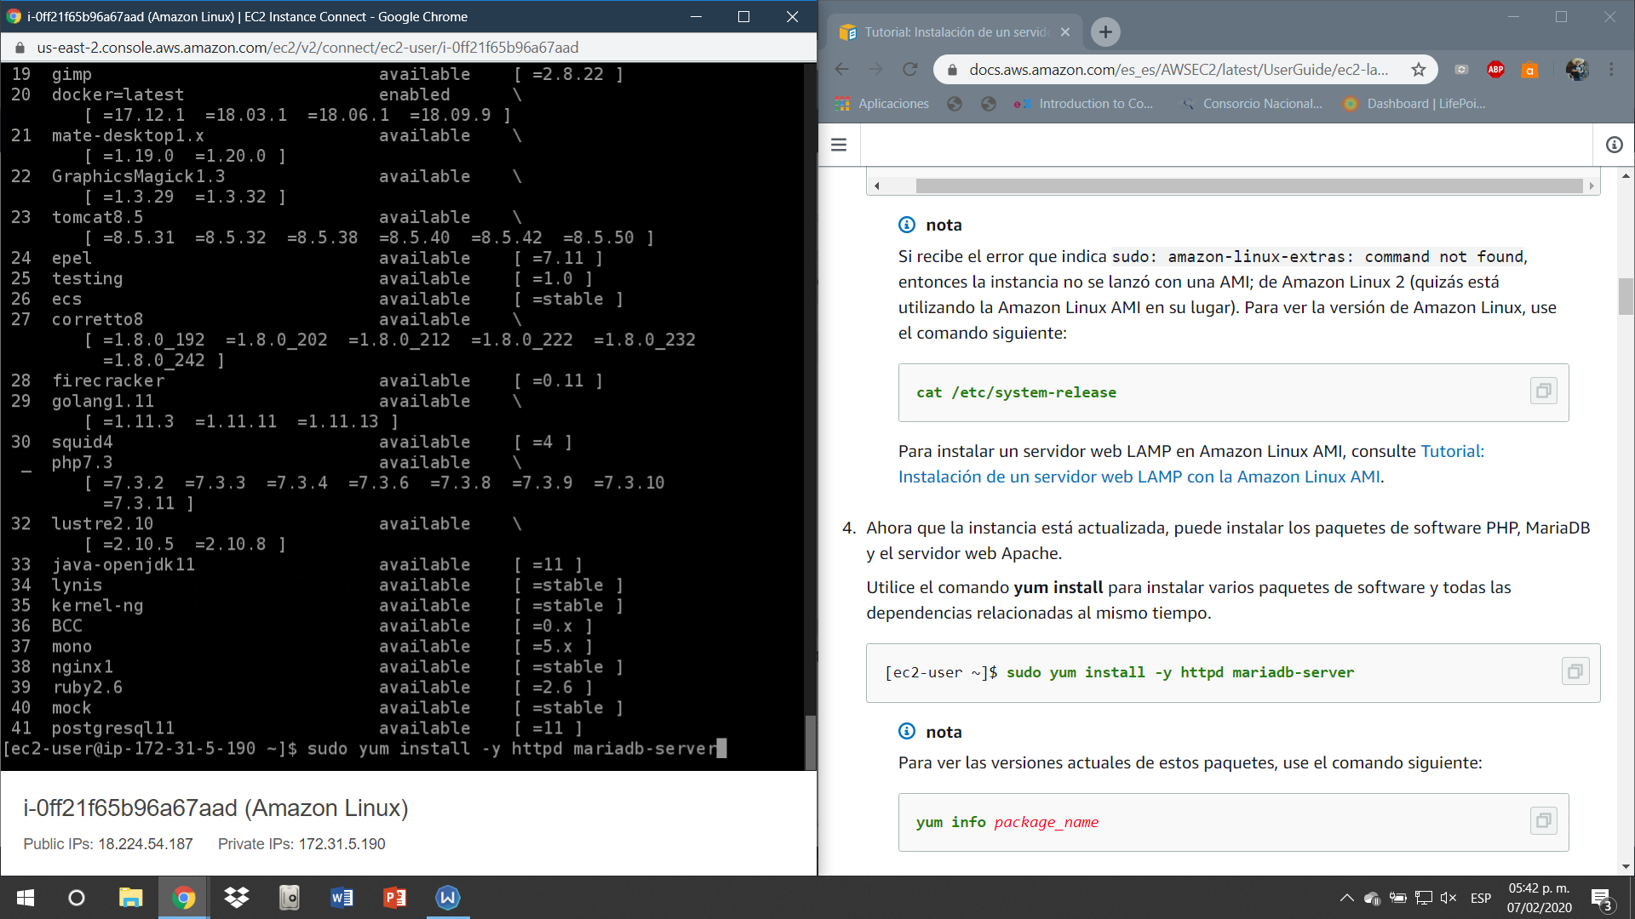

Instalamos mariadb-server, php y servidor apache.

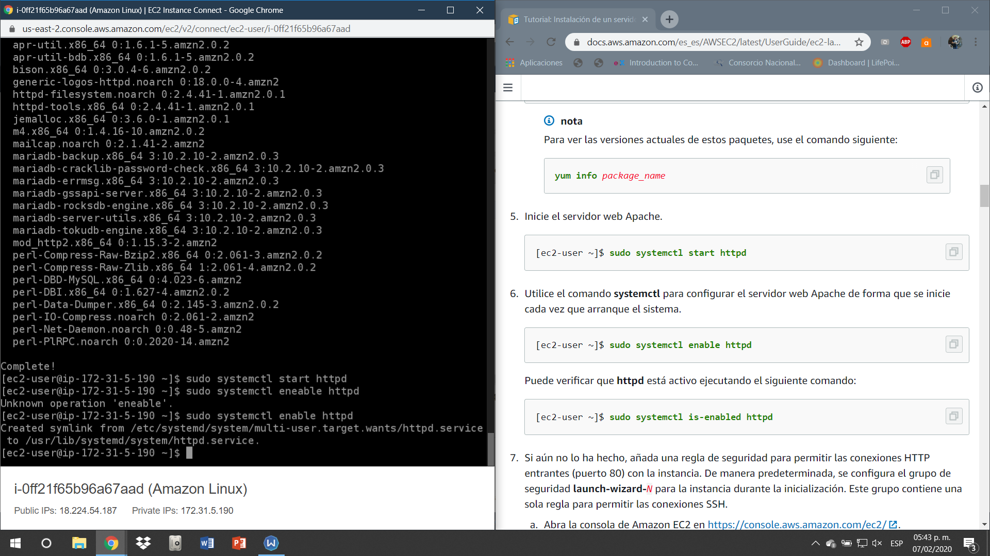

Iniciamos el servidor apache, y configuramos para que arranque cada vez que empiece el sistema y verificamos que nuestro httpd este activo

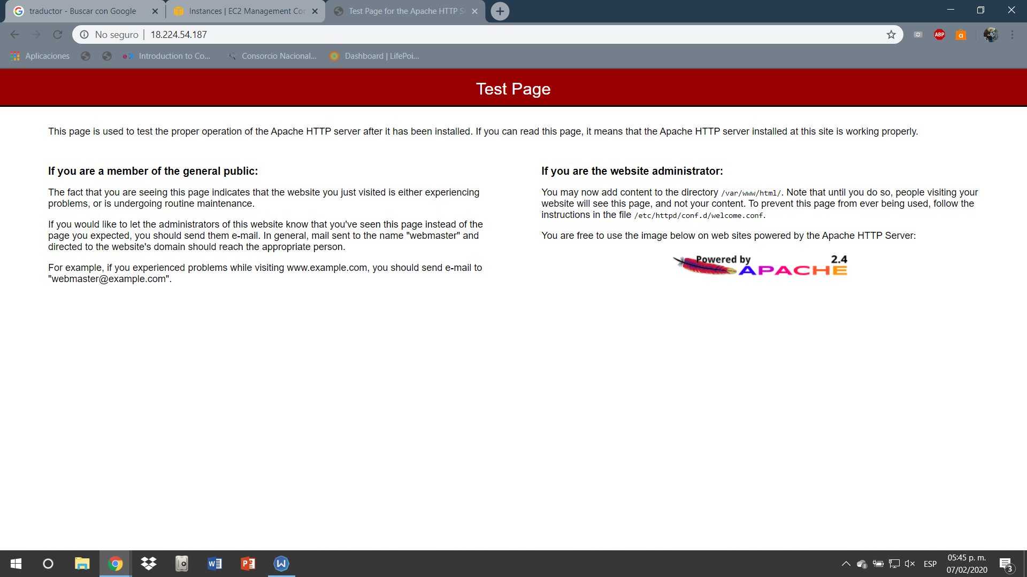

Entramos a nuestra IP pública asignada y nos debe salir esta página

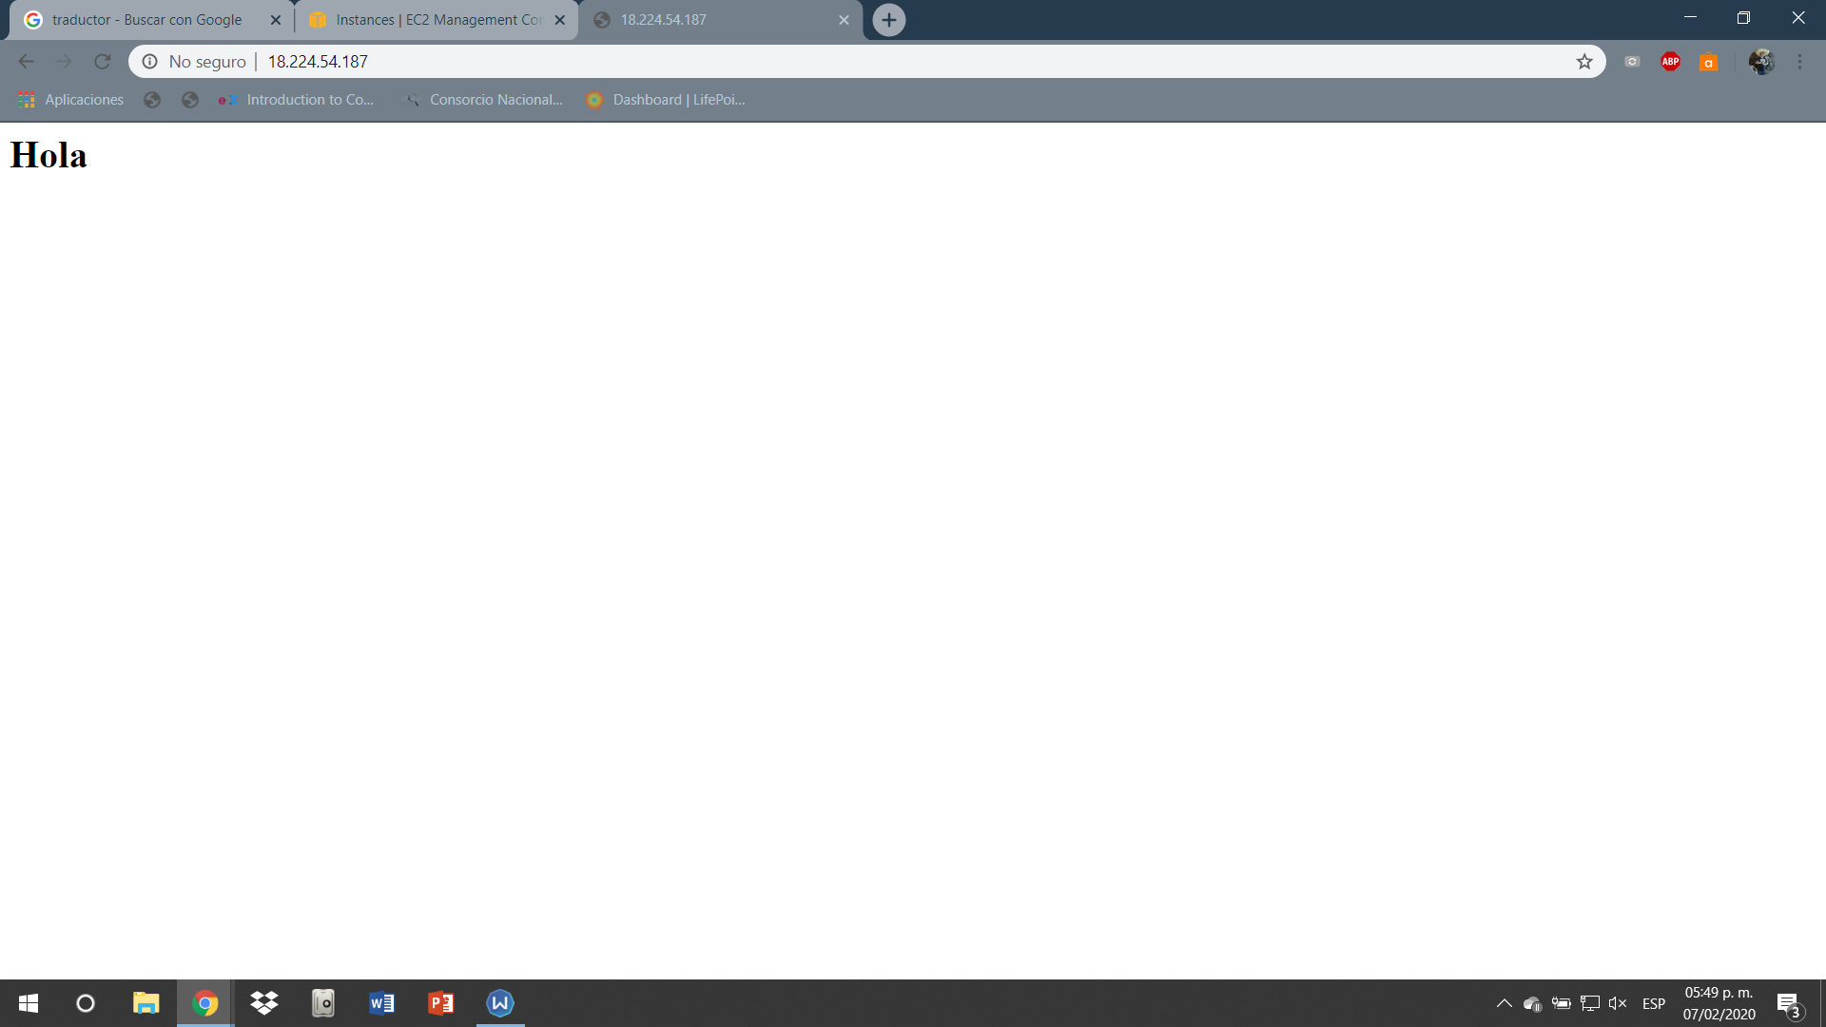

Creamos una página de html, en la cual solo será de prueba